YAESU FT-101 / FT-277 with WRAASE DDS-VFO “UDV”

Connecting Cable and VFO+SPLIT Configuration
Die beiden Modi (Int./ext. VFO bzw. 2 VFOs A/B) erfordern eine unterschiedliche Beschaltung. Dafür können entweder zwei Kabel hergestellt werden oder es wird –wie in der Zeichnung dargestellt- ein kleiner Umschalter vorgesehen. | Both modes (int/ext. VFO or 2 VFOs A/B) require a little dífferent wiring of the connecting cable. You may either prepare two cables or insert a small switch as indicated in the drawing below.

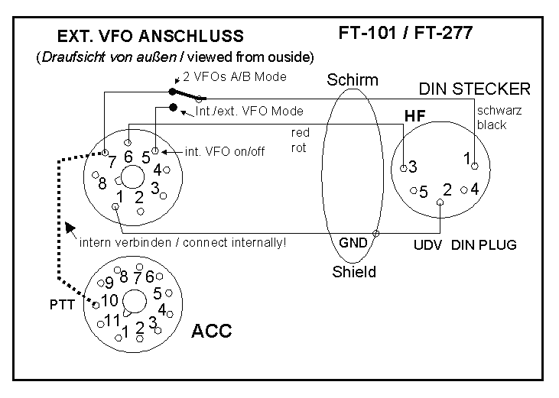
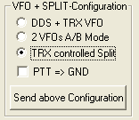  „DDS+TRX VFO“ not allowed! | 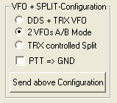  „DDS+TRX VFO“ nicht erlaubt!

Wichtige Modifikation im FT-101 / FT-277
Der HF-Ausgang des internen VFO des Transceivers muss bei Zweit-VFO-Betrieb durch ein Relais unterbrochen werden. Im Originalzustand wird nur die Betriebsspannung des VFO abgeschaltet mit der Folge, dass der sehr niederohmige Ausgang (ca. 3 Ohm) das HF-Signal des externen VFO so stark belastet, dass dieses total zusammenbricht. Das kleine Relais lässt sich leicht nachträglich einbauen und wird von der Betriebsspannung des internen VFO gesteuert.

Important modification on the FT-101 / FT-277
During operation of the DDS-VFO, the HF-output line of the internal VFO must be interrupted by a small relais. The original circuit simply switches off the DC voltage for the internal VFO but leaves the output line connected which represents a very low impedance of about 3 Ohms, which lets the output voltage of the UVD break down. The relais is controlled by the DC supply voltage of the internal VFO.

